**新溆高速14标边坡工程在线监测系统**

**（YK69+723~YK69+863）**

**（2014年4月监测报告）**

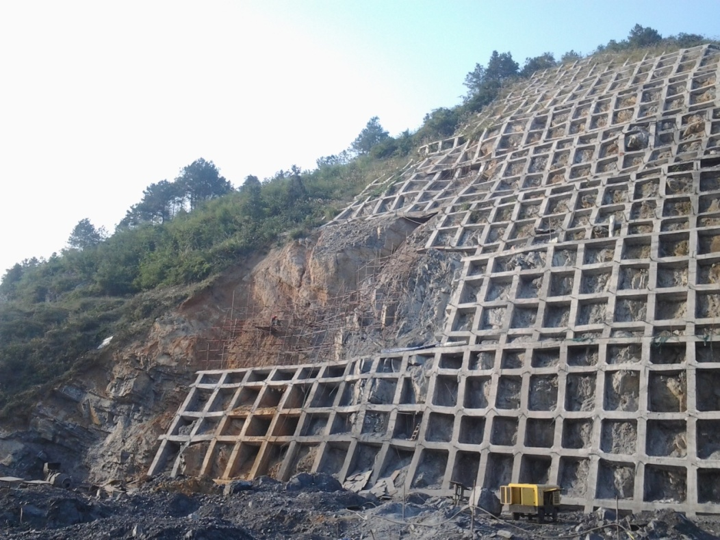

**安徽省高速公路试验检测科研中心**

**2014年4月**

目 录

1. 工程概况 1

2. 监测项目 2

3.测点布置 2

3.1坡体表面位移监测测点布置 2

3.2 坡体内部位移监测测点布置 3

3.3 坡体内部水位监测测点布置 4

3.4环境监测 5

3.5系统测点布置拓扑图 5

4.监测数据分析 6

4.1坡体表面位移监测分析 6

4.2坡体内部位移监测分析 7

4.3坡体内部水位监测分析 8

4.4环境因素监测分析 8

5. 小结 9

1. 工程概况

湖南省新化至溆浦高速公路是湖南省“五纵七横”高速公路网中的第三横——娄底至怀化高速公路的中段。起于娄底至新化高速公路新化互通，经炉观、西河、太平铺、金凤庵、两江、油洋、桥江，止于溆浦县卢峰镇，与在建的溆浦至怀化高速公路相接，主线全长92.677Km，计划工期4年，建设总投资76.15亿元。

14标边坡里程桩号为YK69+723~ YK69+863，边坡有七级台阶，属于较大规模的边坡，边坡岩性从上至下主要由填筑土、强风化及中风化钙质板岩夹泥灰岩组成，其中填筑土遇水易蠕变，抗雨水冲击力差，强风化钙质板岩夹泥灰岩节理裂缝发育，多被切割成碎块状，块间结合性差，呈碎裂装结构，遇水均极易软化崩解，抗剪强度低，在临空状态下易蠕变失稳，边坡上部填筑土及强风化层在饱水状态下易发生剪切滑移，稳定性差；下部中风化层为反向层，稳定性较好，但局部可能发生掉落或滑块等，因此引入该在线监测系统，监测该边坡的受力和运营状态。图1-1为边坡现场照片。

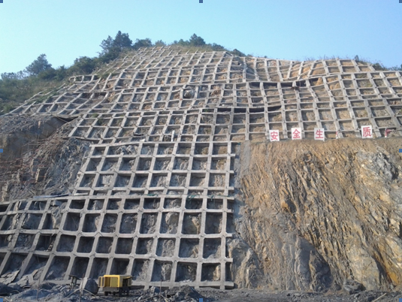

**图1-1 14标边坡现场照片**

2. 监测项目

根据设计要求及现场实际情况，本边坡主要监测内容有坡体表面位移监测、坡体内部位移监测、坡体内部水位监测、区域环境监测等四大项目。

1、坡体表面位移监测：主要采用拉线式位移计监测。主要在坡体的表面有裂缝处或易发生表面位移处布置设备，通过采集拉线式位移计的数据分析坡体表面的变化情况。

2、坡体内部位移：主要采用固定杆式测斜仪观测。监测边坡岩体深部位移，本工程边坡高度较大，地质情况较复杂，在各级边坡的平台上，根据不同情况内部位移监测点。

3、坡体内部水位监测：主要采用孔隙水压计传感器。在边坡适当位置，根据现场实际情况布置水位观察孔，再将孔隙水压计安置到孔中，用来监测调查地下水、渗水与降雨量关系，为边坡变形和时间降雨关系的确定进而分析和判断边坡稳定变化的情况。

4、区域环境监测：区域环境监测主要有两小项，分别是降雨量监测和温度监测。主要采用雨量计与温度传感器进行观测，数据用于分析坡体工作状态受环境影响情况。

3.测点布置

## 3.1坡体表面位移监测测点布置

为实时的掌握边坡在施工过程中表面位移的变化量及变化速率，为边坡安全状况的评估提供可靠的数据依据，经过实地考察与监测设备的比选，选用FS40-RS-200型拉线式位移计进行表面位移的监测。

由于本系统所监测的边坡范围较大，长度达到120m左右，故布设桩号YK69+765、YK69+795、YK69+825附近的3个监测断面。同时每个断面由上而下布置3个拉线式位移传感器，分别位于坡体第一级至第五级平台上，如图3-1所示。



**图3-1 表面位移监测点布置图**

## 3.2 坡体内部位移监测测点布置

边坡施工过程或运营过程中内部岩体的位移变化量及变化速率，是边坡安全状况及边坡支护设施效果重要评估依据之一，经过实地考察和监测设备的比选，选用FS-GGC01型导轮式固定测斜仪进行坡体内部位移的监测。

FS-GGC01型导轮式固定测斜仪是一种自动化的岩土工程监测设备，它可以用来监测水坝倾斜的位移、山体滑坡、以及路基边坡下滑等。此产品采用国外先进敏感测斜元器件，使用RS485总线与上位机通信，数据接口处设有防雷保护模块，保证了非电源线引发的瞬间过流疏通。此产品精度及分辨率高、稳定性较好，适用于各种恶劣环境下的数据测量。

内部位移所选取的截面桩号为YK69+765 、YK69+825附近，每个监测断面选取一个内部位移监测孔，内部位移监测孔位于坡体第三级平台。每个监测孔孔深为20米，孔内由下而上共布置3个测斜仪。测斜仪间距为5米，最下端测斜仪距孔底1米。内部位移监测布点如图3-2所示。

 **图3-2 内部位移监测点布置图**

## 3.3 坡体内部水位监测测点布置

坡体内的水环境是影响边坡稳定的一个重要因素，水环境的变化会导致土体受力的变化，本项目通过水位监测得到的数据结合其他参数综合评估边坡的安全状况。经过比选，选用FS-KY03型孔隙水压计进行水位数据监测。FS-KY03型孔隙水压计具有精度高、灵敏度高、信号传输距离远及抗干扰能力强等优点，而且相对于其他水位测量传感器，成本较低，为使水位监测数据参考性最大化以及本着节约从优的原则，将与内部位移监测系统共用监测孔进行数据观测。每个监测孔底端布置一个振弦式渗压计，共2个测点，具体测点布置图如图3-3所示。

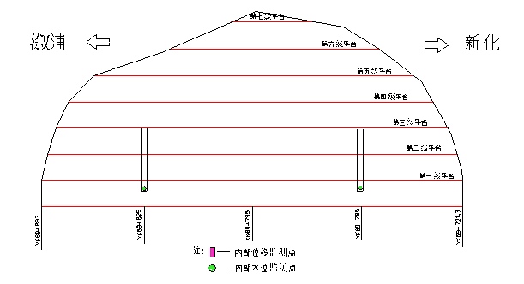

**图3-3内部水位监测点布置图**

## 3.4环境监测

边坡的环境因素主要有降雨量和温湿度变化情况，用于对比分析坡体其它监测参数受降雨量及温湿度的影响程度，经过现场勘查与比选，降雨量选用FS-YL型容栅式雨量计，此产品精度高，容许测量的降雨强度范围，计量误差小，同时安装维护方便；温湿度选用FS-WD120型温度传感器，此传感器可靠性好，精度较高，适用于野外环境下的监测。按照国家规范每30平方公里布设一个雨量监测点，本边坡只需在边坡开阔处布置1个雨量计，温湿度计布置于现场采集控制箱内。

## 3.5系统测点布置拓扑图

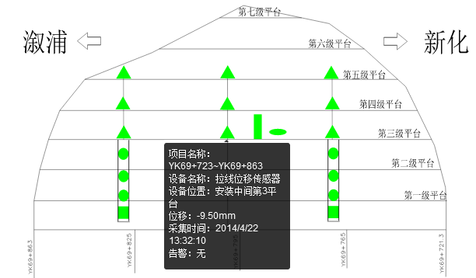

**图3-4在线监测系统测点拓扑图展示**

4.监测数据分析

## 4.1坡体表面位移监测分析

对于本项目，采用FS40-RS-200型拉线式位移计进行表面位移的监测，选取系统中稳定数据的测点数据变化趋势图见图4-1、图4-2，所产生的位移为倾角坡体方向。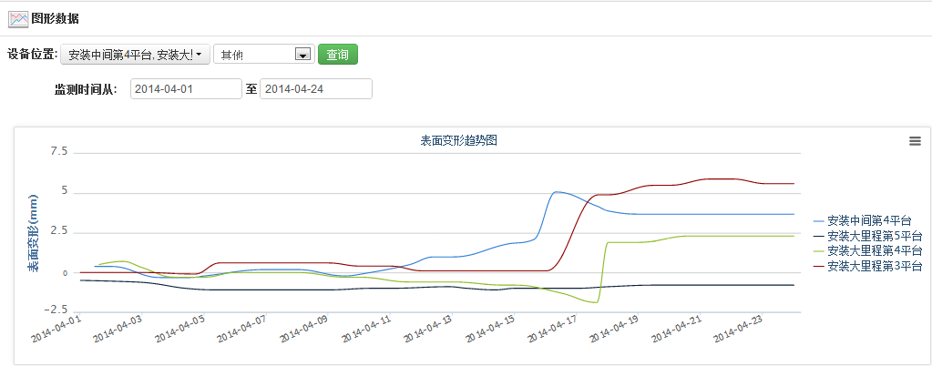

**图4-1 3~5级平台相关测点表面位移监测情况**

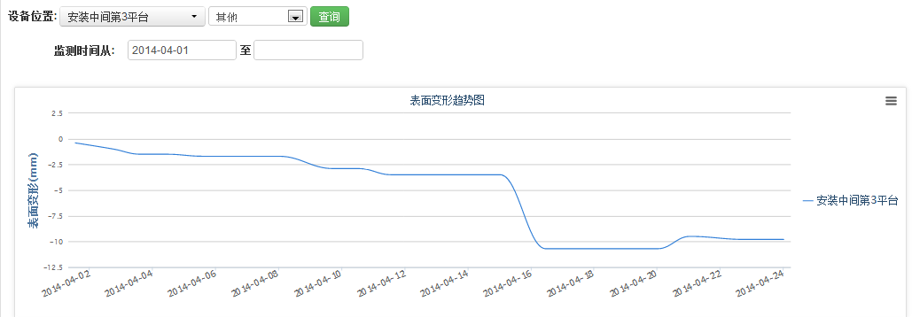

**图4-2 第三平台中间点表面位移监测情况**

从图4-1可以看出，特征的几个测点表面位移数据在系统安装运营后，总体呈现一定的稳定变化，变化量值最大的为5.9mm，尚小于预警值范围，数据的变化阶梯发生在4月16号~4月17号，之后数据又趋于稳定。总体来看，边坡的表面位移变化和变化趋势不大，坡体较为稳定。

## 4.2坡体内部位移监测分析

本项目的内部位移FS-GGC01型导轮式固定测斜仪进行监测，根据现场情况，布置两个测斜孔，每个测斜孔安装三个测点，具体测点布置见图3-2，本月的实测数据如图4-3。

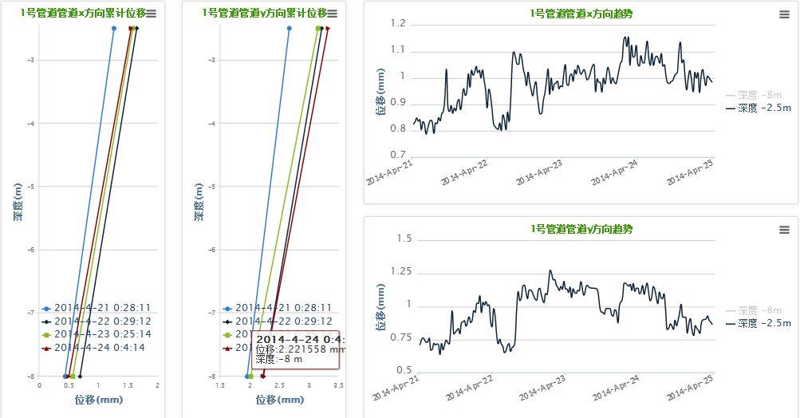

**图4-3 1号管道内部位移监测情况**

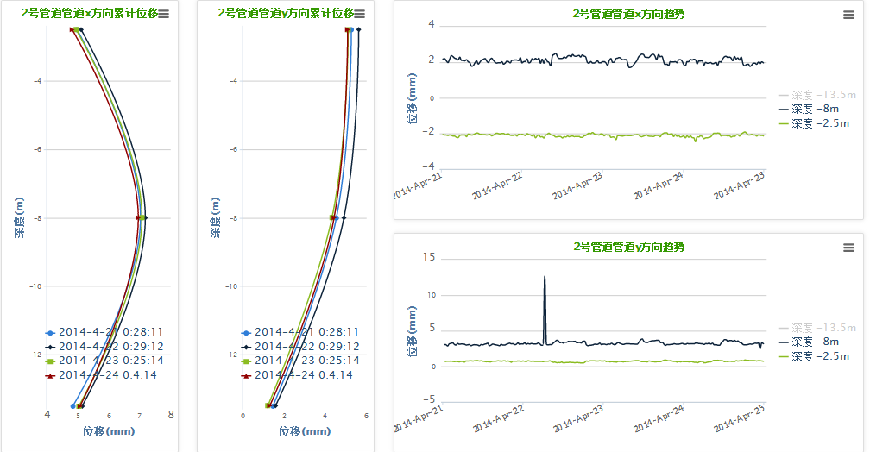

**图4-4 2号管道内部位移监测情况**

从以上变化图中可以看出，1号管道和2号管道各测点的位移趋势看，除2号管道在4月22号8米测点收到信号干扰的问题产生个较大的突变值后又恢复稳定外，整体变化趋势较为正常；从X，Y方向的累计变形看两个孔的内部位移变形正常，最大累计位移发生在2号管道的X方向，位移为6.95mm，大部分测点的位移在3mm以下。

## 4.3坡体内部水位监测分析

坡体的内部位移采用渗压计进行监测，本月的水位的变化趋势图如图4-5。

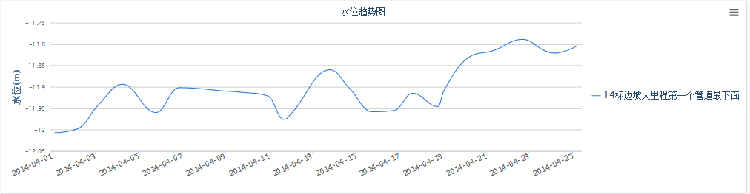

**图4-5 内部地下水位监测情况**

从以上水位变化趋势图看出，本月水位变化从12.007 m ~11.805m，变化幅度为0.202m，与本月初时降雨较多有密切关系。

## 4.4环境因素监测分析

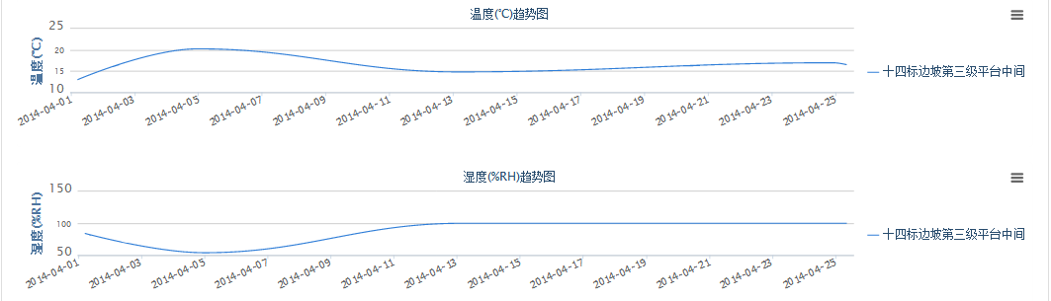

**图4-6 环境监测情况**

从环境监测情况可以看出，温湿度变化趋势在本月较为稳定。

5. 小结

通过以上监测数据可以看出，14标该滑体坡在4月份期间表面位移、内部位移和水位总体呈现一定的稳定变化，重点关注每个测点的趋势变化，在内部位移监测数据中2号Y方向的位移，由于信号的干扰存在突变，突变值之后又趋于稳定。综合各监测项目的综合变化趋势看，边坡所处状态良好。